区域性股权交易市场具有较高的投资风险，挂牌公司经营风险高，投资者面临较大的市场风险。投资者应充分了解区域性股权交易市场的投资风险及本公司所披露的风险因素，审慎做出投资决定。

威海联创工业自动化科技股份有限公司
股权挂牌转让说明书摘要
（成长板）

公司名称：威海联创工业自动化科技股份有限公司
推荐机构：中泰证券股份有限公司
日 期：二〇一九年一月

重要声明

本说明书的目的仅为向投资者提供有关本次挂牌转让的情况，投资者在作出交易决定之前，应仔细阅读该说明书全文，并以其作为投资决策依据。现就挂牌转让事宜作如下声明和提示：
一、本公司董事会保证股权挂牌转让说明书及其摘要内容真实、准确、完整，全体董事承诺对该说明书的虚假记载、误导性陈述或重大遗漏负连带责任。
二、本公司提醒投资者注意，凡说明书未涉及的有关内容，请投资者直接或通过齐鲁股权交易中心有限公司向本公司查询。
三、根据《中华人民共和国公司法》及有关法律、行政法规和齐鲁股权交易中心有限公司有关规定，本公司董事、监事、高级管理人员已依法履行诚信和勤勉尽责的义务和责任。
四、齐鲁股权交易中心有限公司以及有关备案机构对本公司股权挂牌转让等有关事项的意见，均不表明对本公司的任何保证。
五、齐鲁股权交易中心有限公司不承担任何由于政策和市场变化给股权挂牌转让和投资者带来的风险。

第一章 重大事项提示

一、风险因素
投资本公司的股权会涉及一系列的风险，因此，投资者在投资前，敬请将下列风险因素连同本挂牌转让说明书中其他内容一并考虑。下列风险因素是按照影响投资决策程度排序的，但该排序并不表示风险因素会依次发生。
（一）客户集中度高的风险
报告期内，公司对前五名客户的销售额占公司营业收入的比重较大。2017年度、2018年1-10月公司对前五名客户的销售额占当期营业收入的比重分别为94.51%、80.07%，存在客户集中度较高的风险。虽然公司已与核心客户形成了长期稳定的合作关系，但若不能在产品创新、技术研发、服务质量方面进一步增强实力，则未来面临核心客户流失或采购需求下降的风险，进而导致经营业绩出现下滑。
（二）人才流失的风险
公司是以研发、生产、销售非标准自动化设备为主营业务的中小企业,产品竞争力主要是体现在对下游客户个性化需求的满足。公司所处行业是技术密集型、人才密集型行业,加之研发投入较大,近年来业绩的持续快速增长和核心技术的不断提升很大程度上依赖关键管理人员和研发人员，人才储备对于公司后续快速发展具有重要作用。随着市场竞争的不断加剧，非标机械制造行业的竞争力更多地体现在人才竞争力上，导致人才竞争愈演愈烈，因此不排除核心人员流失的风险。若公司不能及时补充优秀人才，将对公司的未来发展造成不利影响。
（三）毛利率波动的风险
2017年度、2018年1-10月，公司主营业务毛利率分别为28.75%、35.70%。毛利率波动的主要原因是非标自动化产品需满足客户定制需求，存在一定的研发风险和生产成本不确定性，若试机效果不及预期，则可能会面临设计变更，乃至修改设计方案，人工和耗材随之增加；若试机效果较为理想，则产品无需设计变更，生产成本相对固定。在合同销售价固定的前提下，成本的预期外变动会使不同订单的最终毛利率存在差异。

二、股东所持股份的限售安排及股东对所持股份锁定的情况
公司股东未就所持股份作出严于相关法律法规和《公司章程》规定的自愿锁定的承诺。

三、股利分配政策
根据公司章程，公司分配当年税后利润时，应当提取利润的百分之十列入公司法定公积金。公司法定公积金累计额为公司注册资本的百分之五十以上的，可以不再提取。
公司的法定公积金不足以弥补以前年度亏损的，在依照前款规定提取法定公积金之前，应当先用当年利润弥补亏损。
公司从税后利润中提取法定公积金后，经股东大会决议，还可以从税后利润中提取任意公积金。公司弥补亏损和提取公积金后所余税后利润，按照股东持有的股份比例分配。
股东大会违反前款规定，在公司弥补亏损和提取法定公积金之前向股东分配利润的，股东必须将违反规定分配的利润退还公司。
公司持有的本公司股份不得分配利润。

第二章 公司基本情况

一、挂牌公司基本情况
公司名称：威海联创工业自动化科技股份有限公司
注册资本：600万元
法定代表人：丛江涛
成立日期：2013年12月11日
住所：山东省威海市火炬高技术产业开发区福田路10-6号四楼409室
经营范围：自动化设备的设计、生产、组装、维修及相关技术服务；计算机软件开发、咨询、服务、转让；机械设备、电器设备、制冷设备、计算机软件硬件及辅助设备的生产、制作、销售；备案范围内的货物及技术进出口。(依法须经批准的项目，经相关部门批准后方可开展经营活动) 。
主营业务：非标自动化设备的研发、生产、销售和服务。
邮政编码：264200
电子邮箱：whlchiat@163.com
信息披露负责人：孙博
电话：0631-5665676
公司定位于非标自动化生产设备提供商，以客户的产品需求为中心，为客户提供从方案研发、工艺设计、设备制造、安装调试到生产人员培训服务的整厂工程服务。同时公司通过吸收借鉴国外先进技术，结合国内行业现状，注重研发投入，加速产品创新，提升产品品质，提高客户满意度，产生口碑效应，提升公司盈利水平。

二、公司股权结构及股东情况
（一）公司股权结构情况
1、公司股权结构
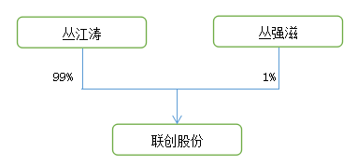
- 股东所持股份的限售安排及股东对所持股份锁定的情况
《公司法》第一百四十一条规定：“发起人持有的公司股份，自公司成立之
日一年内不得转让。公司董事、监事、高级管理人员应当向公司申报所持有的公
司的股份及其变动情况，在任职期间每年转让的股份不得超过其所持有公司股份总数的百分之二十五。”
公司股东未就所持股份作出严于《公司章程》和相关法律法规规定的自愿锁定的承诺。
- 公司控股股东、实际控制人情况
- 控股股东
截至本挂牌转让说明书出具之日，公司共有2位股东，其中丛江涛持有公司99%的股份，为公司的控股股东。
- 实际控制人
丛江涛持有公司99%股份，依其持有的股份所享有的表决权对公司股东大会的决议、董事会成员的选任、财务管理等方面可施予重大影响，故认定其为实际控制人。

三、公司主营业务情况
公司主要产品是非标自动化设备、工装及加工件，公司能够根据客户需求提供个性化定制，为客户提供全面技术解决方案，主要包括以下几类：
序号 | 品类 | 产品特征 | 产品展示
1 | 铆接机系列 | 主要靠旋转与压力完成装配，设备结构紧凑、性能稳定、操作方便安全。 | 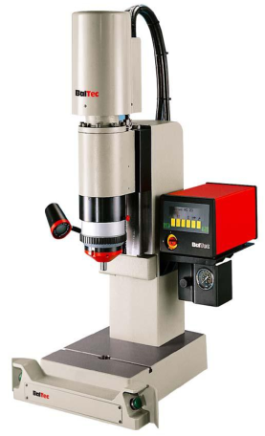
2 | 全自动倒置装钉机器人 | 该机器人最大的优点是工作可靠性高、生产效率高，它综合了计算机、机构学、控制论、信息、传感技术、人工智能等多学科的高新技术，属于国内首创。 | 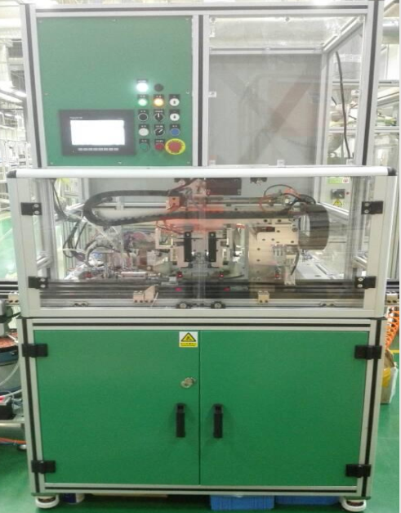
3 | 全自动穿钉铆接机 | 此设备只需要手动向输送带装卸产品，上料机械手自动搬运产品至同步带上料工位，产品铆接完成后自动检测，合格品、不合格品分别存放。 | 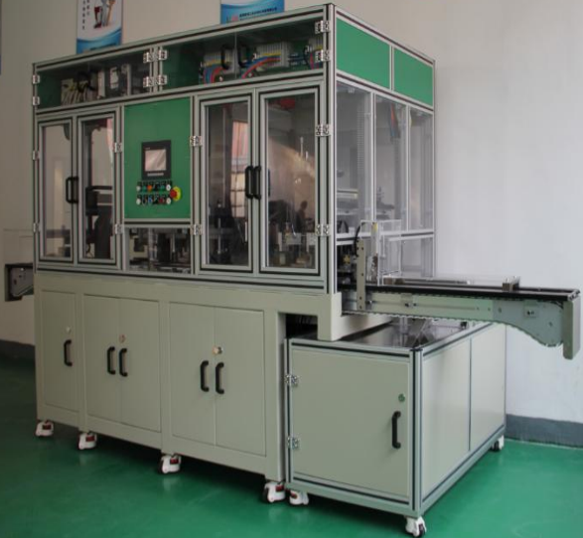

四、与本公司生产经营有关的重要资产及权属情况
（一）业务资质情况
报告期内，公司有下列与业务有关的资质、备案：
序号 | 资质名称 | 发证机关 | 证书编号 | 发证时间
1 | 高新技术企业证书 | 山东省科学技术厅、山东省财政厅、山东省国家税务局、山东省地方税务局 | GR201737001343 | 2017.12.28
2 | 报关单位注册登记证书 | 威海海关 | 37103681QE | 2017.1.11
3 | 对外贸易经营者备案 | 商务部（山东威海） | 02937475 | 2017.1.5
（二）专利权
报告期内，公司拥有下列专利权：
序号 | 专利名称 | 专利类别 | 专利号 | 专利申请日 | 授权公告日 | 取得方式
1 | 一种工件抓取装置 | 实用新型 | ZL201620789226.9 | 2016.7.26 | 2016.12.14 | 原始取得
2 | 一种螺丝上料装置 | 实用新型 | ZL201620789523.3 | 2016.7.26 | 2016.12.14 | 原始取得
3 | 一种汽车卡钳真空注油装置 | 实用新型 | ZL201620789730.9 | 2016.7.26 | 2016.12.14 | 原始取得
4 | 一种塑壳断路器螺丝自动锁付装置 | 实用新型 | ZL201620789171.1 | 2016.7.26 | 2017.1.4 | 原始取得
5 | 一种螺丝反向自动锁付装置 | 实用新型 | ZL201620789173.0 | 2016.7.26 | 2017.1.4 | 原始取得
6 | 一种螺丝锁付装置 | 实用新型 | ZL201620789765.2 | 2016.7.26 | 2017.1.4 | 原始取得
7 | 一种断路器铆压装置 | 实用新型 | ZL201720160173.9 | 2017.2.22 | 2017.9.12 | 原始取得
8 | 一种断路器传输定位装置 | 实用新型 | ZL201720160183.2 | 2017.2.22 | 2017.10.33 | 原始取得
9 | 气动分钉装置 | 发明专利 | ZL201610717858.9 | 2016.8.24 | 2018.5.29 | 原始取得
10 | 脱扣器防错柱自动压入装置 | 发明专利 | ZL201610717373.X | 2016.8.24 | 2018.7.17 | 原始取得
（三）软件著作权
报告期内，公司拥有下列软件著作权：
序号 | 软件名称 | 登记号 | 首次发表日 | 取得方式 | 权利范围
1 | 联创真空注油自动控制应用软件V1.0 | 2016SR363585 | 2015.1.2 | 原始取得 | 全部权利
2 | 联创滚字缩口自动控制应用软件V1.0 | 2017SR048423 | 2015.1.8 | 原始取得 | 全部权利
3 | 联创全自动倒置装钉控制应用软件V1.0 | 2017SR023285 | 2015.7.31 | 原始取得 | 全部权利
4 | CNC铆接工作站自动控制应用软件V1.0 | 2017SR095270 | 2016.6.6 | 原始取得 | 全部权利
5 | 联创Trophy自动打钉应用软件V1.0 | 2017SR463466 | 2016.11.23 | 原始取得 | 全部权利
6 | 双工位同步搬运智能机器人应用软件V1.0 | 2017SR462702 | 2017.3.8 | 原始取得 | 全部权利
7 | 联创分断断路器自动倒置锁付应用软件V1.0 | 2018SR280573 | 2018.2.1 | 原始取得 | 全部权利
8 | 联创齿轮自动出料机应用软件V1.0 | 2018SR478355 | 2018.2.28 | 原始取得 | 全部权利
9 | 联创油封自动甩油机应用软件V1.0 | 2018SR540140 | 2018.3.8 | 原始取得 | 全部权利

五、公司研发人员、核心技术及技术储备情况
公司研发人员10名，公司现有技术储备有3项，技术储备概况如下：
- 螺丝反向自动锁付装置
针对现有螺丝自动锁付装置对有一些产品需要从下向上锁付螺丝时，只能把组装好的产品工件倒置，才能锁付螺丝，但倒置产品从上向下锁付时，容易造成组装好的产品零件散落，生产效率低，产品合格率低的技术问题，提供一种当产品需要从下向上锁付螺丝时，不需要把组装好的产品工件倒置，就能锁付螺丝，不会造成组装好的产品零件散落，生产效率高，产品合格率高的螺丝反向自动锁付装置。
- 汽车卡钳真空注油装置
解决现有汽车卡钳真空注油装置在注油过程中会产生大量气泡，同时由于卡钳活塞内部原本就存有大量气体，最终导致产品活塞腔内的气泡多、空气体积过大、产品质量不可靠、产品合格率低的技术问题，提供一种在注油过程中不会产生大量气泡，同时卡钳活塞内部原本存有的大量气体也会充分排出，最终产品活塞腔内的气泡少、空气体积小、产品质量可靠、产品合格率高的汽车卡钳真空注油装置。
- 塑壳断路器螺丝自动锁付装置
针对现有塑壳断路器组装锁付螺丝时，先利用人工搬运需要组装的塑壳断路器部件，放置于需要组装的工作台面上，再利用人工手动将锁付螺丝拧紧，这种手工作业方式工作效率低、工作强度大、锁付螺丝锁紧力不均匀，导致产品一致性差、产品质量不稳定的技术问题，提供一种塑壳断路器组装锁付螺丝时，不需要利用人工搬运需要组装的塑壳断路器部件，不需要放置于需要组装的工作台面上，不需要再利用人工手动将锁付螺丝拧紧，工作效率高、工作强度低、锁付螺丝锁紧力均匀、产品一致性好、产品质量稳定的塑壳断路器螺丝自动锁付装置。

第三章 业务发展目标

一、公司未来的发展规划及发展目标
（一）发展目标
公司的发展目标是致力于自动化设备的研发、生产、安装、销售及技术服务，依托在非标定制设备及工业自动化设备领域所积累的技术研发、综合服务能力的优势基础，明确公司未来产品和技术研发方向，重点聚焦制造业智能化、集成化装备的研发、设计和生产，在维护现有客户的基础之上，积极拓展、不断扩大市场份额，最终使公司成长为国内自动化装备制造业的领军企业。
（二）具体发展业务计划
1、产品发展计划。公司进行以智能制造装备为核心的技术创新，集中资源优先承接自动化定制设备，满足客户多元化的定制需求，进一步形成公司的产品优势和品牌优势。
2、人才培养计划。公司将通过外部招聘和内部培养相结合的方式引进技术人才和管理人才，以适应公司规范化发展的需要；加大对生产人员的培训力度，通过岗前培训、在岗培训、脱产培训相结合，促使其了解如何改进生产技术工艺及提高产品质量控制；完善激励政策，鼓励产品研发、团队管理和工艺精良的人才为公司业绩作出更大贡献。

二、公司为实现未来发展目标将采取的措施
1、公司将继续完善研发、销售和服务三维一体的营销体系，通过售前、售中和售后服务及质量跟踪，使得技术和服务能够有效支撑销售，按终端客户的购买需求、喜好和市场热点调整产品方向，加强生产线保障，用多元化、高附加值的产品来提高企业的竞争力。
2、加快公司品牌建设力度，以品牌促销售，以销售带动品牌建设，增强公司自有品牌的市场影响力，不断扩大市场份额。

三、募集资金投资项目与实现公司发展目标的关系
公司业务发展目标是在综合考虑公司主营业务、管理水平、竞争优劣势等内在因素，和宏观经济形势、行业发展前景等外部因素的基础上制定的。
公司目前自有资金较充裕，未来为实现公司业务发展目标，可能对发展资金短缺部分进行募集，募集的资金将投入公司主营业务，保证公司持续、快速、健康发展。

四、实现上述目标的假设条件及面临的主要困难
（一）实现上述目标的基本假设条件
本公司拟定上述发展规划，主要基于以下估计和假设：
公司所处的宏观经济、政治、法律和社会环境处于正常发展状态，未发生对公司产生重大影响的不可抗力事件；
本公司所遵循的现行法律、法规和行业政策无重大变化，适用的各种税收、税率政策无重大变化，所处行业处于正常发展状态；
公司无足以严重影响正常运转的人事变动，能够持续保持现有管理层、核心技术人员的稳定性和连续性。
（二）实施上述目标的主要困难
根据公司未来的业务发展计划，公司将进一步扩大生产规模，但公司目前的融资渠道较为单一，影响上述计划实施的进度。同时，公司生产规模的扩大，对公司机制建立、战略规划、组织设计、运营管理、资金管理和内部控制等方面，特别是高级管理人才、营销人才、研发人才和专业人才的能力等提出了更高要求。

【此页无正文】

挂牌公司：威海联创工业自动化科技股份有限公司

推荐机构：中泰证券股份有限公司

年 月 日

